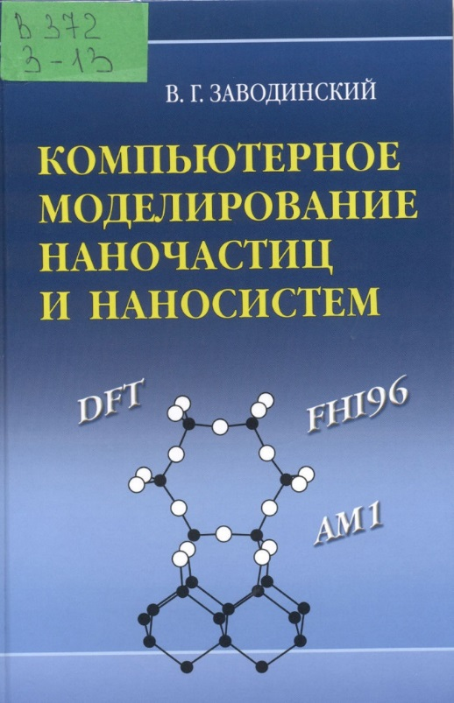
В издании представлено введение в теорию и практику моделирования атомной и электронной структур наночастиц и наносистем методами квантовой механики. На конкретных примерах рассмотрены особенности исследования отдельных наночастиц и их комплексов, а также наномасштабных процессов в твердых телах и на их поверхности. Рекомендовано в качестве учебного пособия по специальностям: «Нанотехнологии» и «Математическое моделирование и физика».
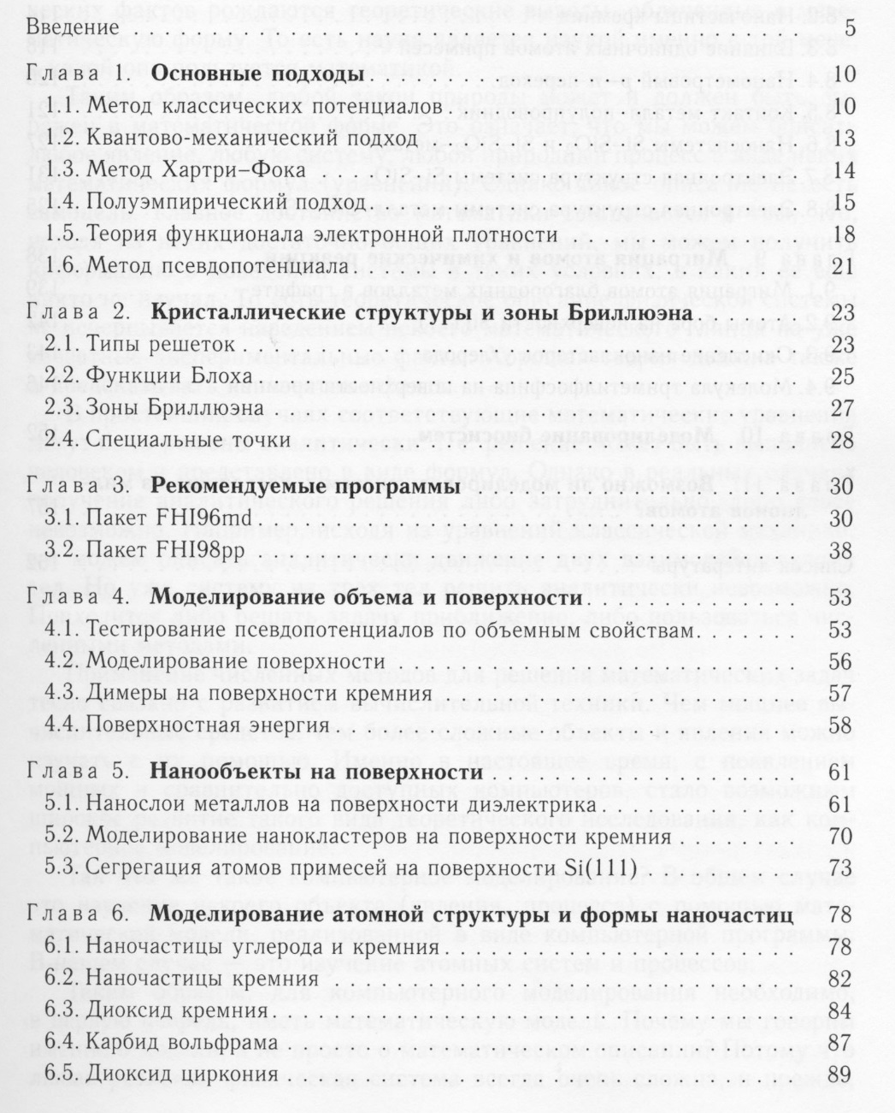
СОДЕРЖАНИЕ

